**120319**

**ЛЕБЕДКА РУЧНАЯ РЫЧАЖНАЯ ГАРАЖНАЯ модель QSS**

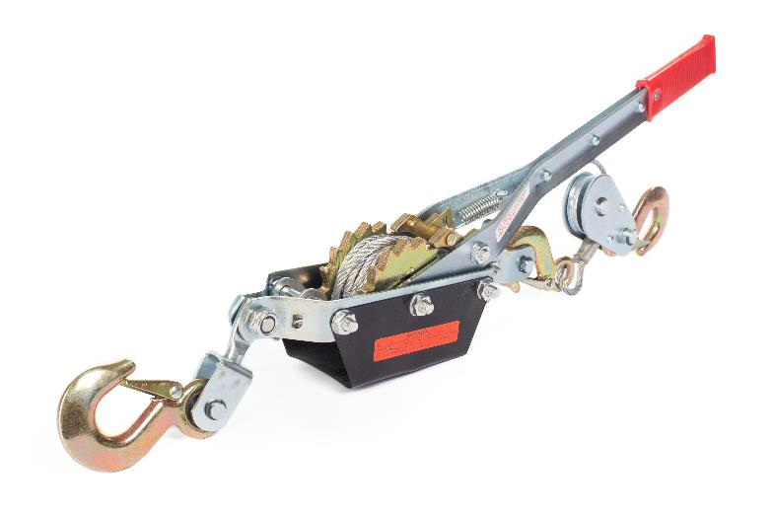

**Содержание**

**1. Описание и работа**

1.1 Назначение изделия **3**

1.2 Основные характеристики **3**

**2. Использование по назначению**

2.1 Порядок установки, подготовка и работа **4**

2.2 Техническое обслуживание **4**

2.3 Меры предосторожности **4**

**3. Гарантийные обязательства** **5**

**Отметки о периодических проверках и ремонте**  **6**

**ВНИМАНИЕ!** Вся информация, приведенная в данном руководстве, основана на данных, доступных на момент печати. Производитель оставляет за собой право вносить изменения в конструкцию изделия без предварительного уведомления, если эти изменения не ухудшают потребительских свойств и качества продукции.

**1. Описание и работа**

**1.1 Назначение изделия**

Лебедка рычажная модели QSS (далее лебедка) предназначена для вытягивания застрявших транспортных средств, использования в гараже для ремонта и обслуживания автомобилей, вытягивания на берег лодок, катеров, а также выполнения других работ, где необходимо создание тяговых усилий. Лебедка оборудована двойным храповым механизмом, что позволяет использовать ее в вертикальном положении.

**1.2 Основные характеристики**

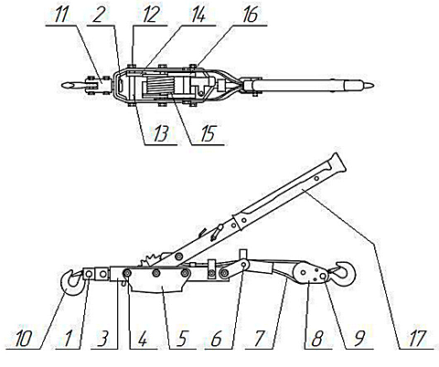

Рисунок 1. Устройство лебедки ручной рычажной модели ЛР.

|  |  |
| --- | --- |
| 1 Шплинты переходника | 10 Верхний крюк |
| 2 Держатель переходника | 11 Переходник |
| 3 Металлический каркас | 12 Болт каркаса |
| 4 Гайка каркаса | 13 Втулка каркаса |
| 5 Металлический кожух | 14 Упор для распускания троса |
| 6 Шплинт металлического каркаса | 15 Катушка для троса |
| 7 Трос | 16 Упор для наматывания троса |
| 8 Полиспаст | 17 Рычаг лебедки |
| 9 Шплинт полиспаста |  |

|  |  |  |  |  |  |  |  |  |
| --- | --- | --- | --- | --- | --- | --- | --- | --- |
| **Артикул** | **Модель** | **Грузоподъ-**  **емность, т** | **Длина каната, м** | **Диаметр каната, мм** | **Усилие на рычаг, кг** | **Комплектация канатом** | **Масса, кг** | **Габаритные размеры, см** |
| 1001829 | QSS1TB2 | 1 | 2,4 | 4,5 | 25 | + | 2,5 | 56х21х24 |
| 1001830 | QSS2TB2 | 2 | 2,4 | 4,9 | 30 | + | 3,0 | 61х27х22 |
| 1001831 | QSS3TB2 | 3 | 2,4 | 5,1 | 35 | + | 3,5 | 71х21х27 |
| 112424 | QSS4TB2 | 4 | 2,4 | 5,6 | 37 | + | 4,5 | 70х21х29 |

Дата продажи: МП: Кол-во: шт

**2. Использование по назначению**

**2.1 Порядок установки, подготовка и работа**

**Подготовка к работе**

* Распакуйте лебедку и внимательно проверьте все части: крюк, трос, стопорные механизмы.
* Определите вес передвигаемого или поднимаемого груза. Перед выполнением работ убедитесь, что груз не превышает установленной максимальной нагрузки.
* Найдите место крепления лебедки. Местом крепления могут быть неподвижные предметы: дерево, автомобиль, опорная балка и т. д. Закрепите и проверьте прочность закрепления крюка.

**Порядок работы**

* Каждый раз перед началом работы следует проверить надежность соединения лебедки (болты крепления), основание крепления, работу стопорного механизма и подвесной блок.
* Убедитесь в том, что вес груза не превышает грузоподъемности лебедки.
* Проверьте соединение крюка с грузом и страховочную собачку крюка.

**Подъем груза**

* Закрепите крюк на грузе и перемещением рукоятки справа налево (относительно лебедки), аккуратно приподнимите груз. Остановитесь. Под действием груза стопорный механизм зафиксирует груз.
* Проверьте соединение и основание крепления лебедки.
* Убедившись, что все надежно закреплено и стопорный механизм работает, продолжайте поднимать груз.

**Опускание груза**

* Перед опусканием груза, необходимо поменять положение фиксатора.
* При перемещении рукоятки справа налево (относительно лебедки), груз начнет опускаться.

**2.2 Техническое обслуживание**

* Прежде чем начинать работать, убедитесь, что лебедка в исправном состоянии.
* Все подвижные части должны быть хорошо смазаны.
* Обязательно удаляйте загрязнения с лебедки после завершения работы.
* Держите лебедку в сухом месте, для предотвращения образования ржавчины и коррозии.
* Не допускайте перегиба троса. При износе или обрыве одной из прядей, замените трос.
* Не используйте трос меньшего диаметра.
* Все ремонтные работы должны выполняться квалифицированными специалистами. После выполнения ремонта и сборки лебедки, а также замены каната лебедка должна быть подвергнута испытанию весом, превышающим грузоподъемность лебедки на 25%.

**2.3 Меры предосторожности**

* Не перегружать лебедку.
* Запрещается использовать лебедку для поднятия людей.
* Запрещается моторизировать лебедку - лебедка предназначена для ручного использования.
* Не трогать руками зубчатое колесо, обод или канат.
* Для работы с лебедкой использовать защитные перчатки.
* Никогда не используйте трос, не рекомендованный для работы с лебедкой.
* Если диаметр основной части троса вследствие каких-либо причин превышен на 10%, трос должен быть заменен на новый.
* **ACHTUNG2**Не вставляйте трос через переднее отверстие, так как вследствие этого лебедка не сможет правильно работать.
* Крепление груза должно быть хорошо зафиксировано.
* Запрещается выравнивание груза на весу.
* Запрещено производить подъем и спуск груза, если под ним находятся люди.
* После окончания работы или в перерыве груз не должен оставаться в поднятом состоянии.
* Не пытайтесь вносить изменения в конструкцию лебедки.
* Не удлиняйте рычаг. Используйте только ручную силу.
* В случае возникновения неисправностей, не разбирать или чинить лебедку самостоятельно, обратитесь за помощью к специалисту.
* Если лебедка не будет использоваться в течение долгого периода времени, то необходимо смазать ось и зубчатое колесо.

**3. Гарантийные обязательства**

Оборудование марки TOR, представленное в России и странах Таможенного союза, полностью соответствует Техническому регламенту Таможенного союза ТР ТС 010/2011 «О безопасности машин и оборудования», что подтверждается декларациями соответствия.

Продукция, поставляемая на рынок стран Европейского союза, соответствует требованиям качества Directive 2006/42/EC on Machinery Factsheet for Machinery и имеет сертификат CE.

Система управления качеством TOR industries контролирует каждый этап производства в независимости от географического расположения площадки. Большинство наших производственных площадок сертифицированы по стандарту ISO 9001:2008.

Всю необходимую документацию на продукцию можно получить, обратившись в филиал или к представителю/дилеру в вашем регионе/стране.

Гарантийный срок устанавливается 12 месяцев со дня продажи конечному потребителю, но не более 30 месяцев со дня изготовления.

**ГАРАНТИИ НЕ РАСПРОСТРАНЯЮТСЯ НА:**

* Детали, подверженные рабочему и другим видам естественного износа, а также на неисправности оборудования, вызванные этими видами износа.
* Неисправности оборудования, вызванные несоблюдением инструкций по эксплуатации или произошедшие вследствие использования оборудования не по назначению, во время использования при ненормативных условиях окружающей среды, ненадлежащих производственных условий, в следствие перегрузок или недостаточного, ненадлежащего технического обслуживания или ухода.
* При использовании оборудования, относящегося к бытовому классу, в условиях высокой интенсивности работ и тяжелых нагрузок.
* ACHTUNG2На профилактическое и техническое обслуживание оборудования, например, смазку, промывку, замену масла.
* На механические повреждения (трещины, сколы и т.д.) и повреждения, вызванные воздействием агрессивных сред, высокой влажности и высоких температур, попаданием инородных предметов в вентиляционные отверстия электрооборудования, а также повреждения, наступившие в следствие неправильного хранения и коррозии металлических частей.
* Оборудование, в конструкцию которого были внесены изменения или дополнения.

В целях определения причин отказа и/или характера повреждений изделия производиться техническая экспертиза сроком 10 рабочих дней с момента поступления оборудования на диагностику. По результатам экспертизы принимается решение о замене/ремонте изделия. При этом изделие принимается на экспертизу только в полной комплектации, при наличии паспорта с отметкой о дате продажи и штампом организации-продавца.

Срок консервации 3 года.

**Порядок подачи рекламаций:**

* Гарантийные рекламации принимаются в течение гарантийного срока. Для этого запросите у организации, в которой вы приобрели оборудование, бланк для рекламации и инструкцию по подаче рекламации.
* В случае действия расширенной гарантии, к рекламации следует приложить гарантийный сертификат расширенной гарантии.
* Оборудование, отосланное дилеру или в сервисный центр в частично или полностью разобранном виде, под действие гарантии не подпадает. Все риски по пересылке оборудования дилеру или в сервисный центр несет владелец оборудования.
* Другие претензии, кроме права на бесплатное устранение недостатков оборудования, под действие гарантии не подпадают.
* После гарантийного ремонта на условиях расширенной гарантии, срок расширенной гарантии оборудования не продлевается и не возобновляется.

ACHTUNG2Информация данного раздела действительна на момент печати настоящего руководства. Актуальная информация о действующих правилах гарантийного обслуживания опубликована на официальном сайте группы компаний TOR INDUSTRIES **www.tor-industries.com** (раздел «сервис»).

**Отметки о периодических проверках и ремонте.**

|  |  |  |
| --- | --- | --- |
| **Дата** | **Сведения о проверке или ремонте оборудования** | **Подпись ответственного лица** |
|  |  |  |
|  |  |  |
|  |  |  |
|  |  |  |
|  |  |  |
|  |  |  |
|  |  |  |
|  |  |  |
|  |  |  |
|  |  |  |
|  |  |  |
|  |  |  |
|  |  |  |
|  |  |  |
|  |  |  |
|  |  |  |
|  |  |  |
|  |  |  |
|  |  |  |
|  |  |  |
|  |  |  |
|  |  |  |
|  |  |  |
|  |  |  |
|  |  |  |
|  |  |  |